⚛ EXAMEN PRÁCTICO — COMPONENTES EN REACT
Situación
Una institución quiere crear una pequeña aplicación llamada “Mi Panel Personal”.
La aplicación debe mostrar información organizada en diferentes componentes de React.
Tu reto: construir la interfaz utilizando componentes independientes y demostrar que sabes cómo se comunican y se utilizan.

PARTE 1 — CONOCIMIENTO
1. ¿Qué es un componente en React?
- Una base de datos.
- Una parte reutilizable de la interfaz.
- Un archivo exclusivo de CSS.
- Una función que solamente calcula números.
- ¿Cuál es una forma correcta de crear un componente funcional?
A.
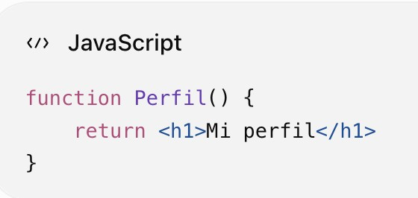

B.

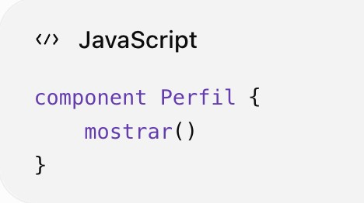

C.

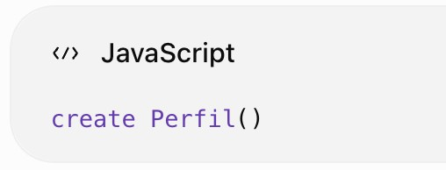

D.
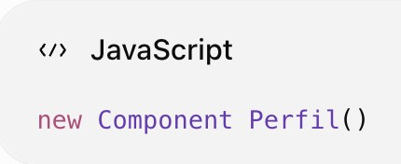

- ¿Qué hace return dentro de un componente?

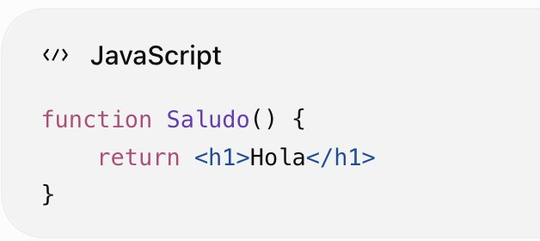
- Elimina el componente.
- Devuelve lo que el componente mostrará en pantalla.
- Crea una base de datos.
- Ejecuta CSS.
4. ¿Para qué sirven las props?
- Para enviar información de un componente padre a un componente hijo.
- Para instalar React.
- Para crear carpetas.
- Para ejecutar SQL.

